Leifeld Metal Spinning gehört zu den „Top Arbeitgebern Mittelstand 2022“
Ein äußerst angenehmer Arbeitsplatz
Laut FOCUS Business zählt Leifeld Metal Spinning zu den Top Arbeitgebern des deutschen Mittelstands. Der Maschinenbauer freut sich über einen Platz unter den Top 100 aller untersuchten Unternehmen dieser Größe. Für Leifeld aus dem Münsterland ist das eine wichtige Auszeichnung, bestätigt sie doch die Zufriedenheit der eigenen Mitarbeitenden.
Auch 2022 hat das Magazin FOCUS BUSINESS die TOP-Arbeitgeber im Mittelstand ermittelt. Dazu gehört in diesem Jahr auch die Leifeld Metal Spinning GmbH. „Wir freuen uns sehr über diese Auszeichnung“, sagt CEO Oliver Reimann. „Sie bestärkt uns auf unserem Weg, unseren Mitarbeitenden ein forderndes und förderndes Arbeitsumfeld zu schaffen. Sie sind schließlich die wichtigsten Pfeiler unseres Unternehmens.“

FOCUS-BUSINESS nutzte die Arbeitgeberbewertung auf kununu.com als Eingangsvoraussetzung und Bestandteil des Rankings. Neben einem Standort in Deutschland mit elf bis 500 Mitarbeitenden mussten die insgesamt 38.000 analysierten Unternehmen mit mindestens zehn Mitarbeiterbewertungen, davon mindestens fünf aus dem Jahr 2020, einen Bewertungsschnitt von mindesten 3,5 erreichen. Im Ergebnis schafften es so rund 4.000 Unternehmen ins Ranking.

Der Weltmarktführer aus Ahlen im westfälischen Münsterland entwickelt Werkzeugmaschinen für die spanlose Metallumformung, die weltweit in der Automobilindustrie, der Luft- und Raumfahrt, der Energieindustrie sowie in weiteren Branchen und in unterschiedlichen Anwendungen eingesetzt werden.

1.570 Zeichen inkl. Leerzeichen

Bilder:
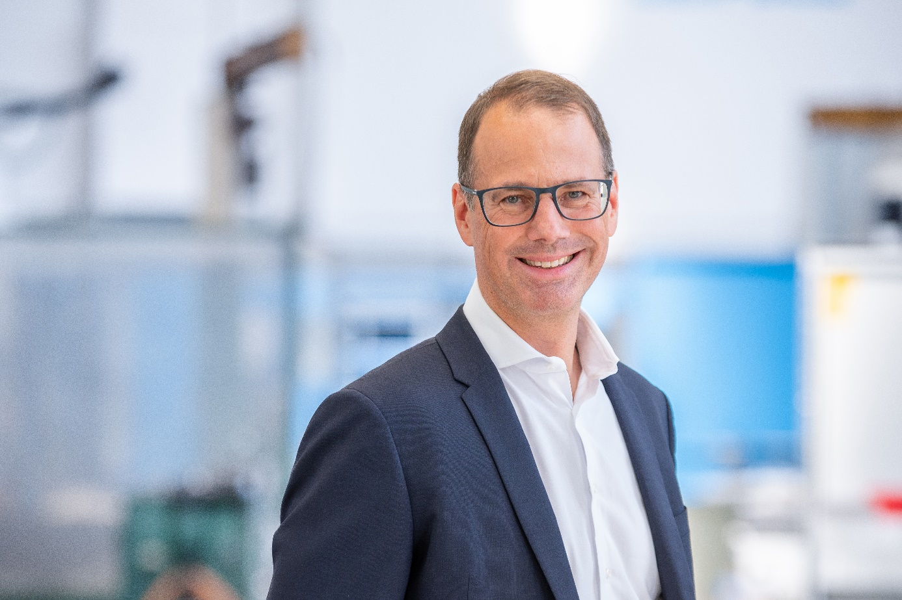
Oliver Reimann, CEO bei der Leifeld Metal Spinning: „Wir fordern und fördern unsere Mitarbeitenden."

Über Leifeld Metal Spinning:
Die Leifeld Metal Spinning GmbH entwickelt, fertigt und vertreibt Werkzeugmaschinen zur spanlosen Metallumformung. An Standorten in Deutschland, den USA, China und Japan arbeiten über 200 Mitarbeiter. Das Unternehmen ist Mitglied der Global Metal Forming Group und weltweit mit zahlreichen Vertretungen in allen wichtigen Märkten präsent. Die Kernbranchen sind Automotive, Luft- & Raumfahrt, Energie sowie industrielle Anwendungen. Produktionsstandort und Sitz der Zentrale ist Ahlen, Deutschland.
Das Produktprogramm umfasst Werkzeugmaschinen für die Herstellung unterschiedlicher Zwischen- oder Endprodukte. Die Maschinen sind mit vielfältigen Automatisierungslösungen ausgestattet und können individuell auf die Kundenwünsche angepasst werden. In nunmehr 130 Geschäftsjahren hat Leifeld über 6.150 Maschinen hergestellt und in 60 Länder ausgeliefert.
Leifeld unterstützt seine Kunden darüber hinaus mit einem umfassenden Serviceangebot, das den gesamten Produktlebenszyklus umfasst. Das Unternehmen bietet Leistungen von Forschung & Entwicklung, technischem Service, Ersatzteilbeschaffung, Beratung und Schulung bis hin zum Retrofit der Gebrauchtmaschinen an. Leifeld entwickelt neue Prozesse, Technologien und Produkte und hat bis dato über 140 Erfindungen zum Patent angemeldet.
Weitere Informationen unter: www.globalmetalforming.com

Pressekontakt Leifeld Metal Spinning:
Frau Beate Hiltrop, Leiterin Marketing
Tel. + 49 (0) 2382 96607 309
press-office@leifeldms.com
www.leifeldms.com

Leifeld Metal Spinning GmbH, Feldstr. 2-20, 59229 Ahlen

